
3．2 原子的结构

第一课时 原子的构成和核外电子的排布
1．下列关于原子的叙述中，错误的是( )
A．原子呈电中性 B．原子是实心球体
C．原子由原子核与核外电子构成 D．原子可以构成分子
2．绝大多数原子的原子核中含有( )
A．质子、中子、电子 B．质子、电子
C．中子、电子 D．质子、中子
3．锂电池可作心脏起搏器的电源。已知一种锂原子核内含有3个质子和4个中子，则该锂原子的核外电子数为( )
A．1 B．3 C．4 D．7
4．根据下面所示的粒子结构示意图判断，化学性质最稳定的是( )
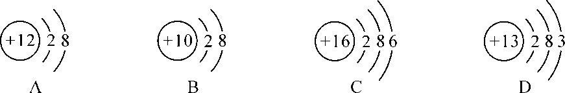

5．钠原子和氯原子的结构示意图如图所示：
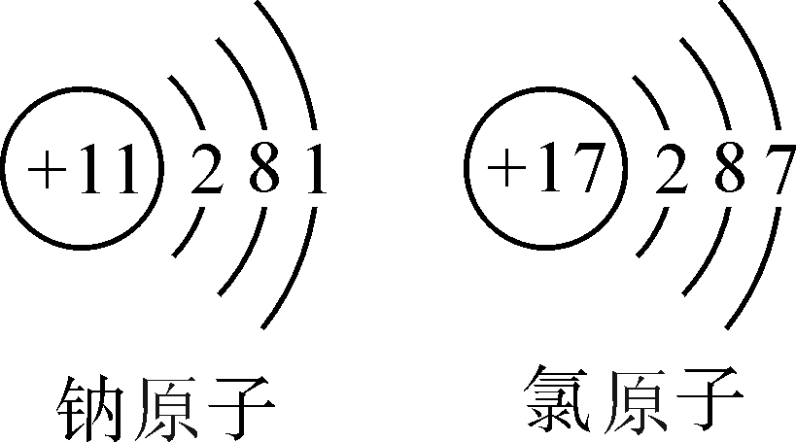
(1)氯原子的核电荷数是________。
(2)钠原子在化学反应中容易________(填“得到”或“失去”)一个电子。
(3)钠原子和氯原子相同的是________(填序号)。
①质子数 ②电子数 ③电子层数 ④最外层电子数

第二课时 离子的形成 相对原子质量
1．下列各微粒结构示意图中，表示离子结构示意图的是( )
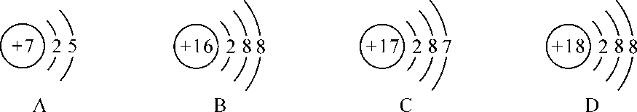
2．Na和Na＋这两种粒子具有相同的( )
A．核外电子数 B．化学性质
C．质子数 D．电子层数
3．已知核内有6个质子和6个中子的碳原子的质量为m kg，一个钼原子的质量为8m kg，则钼的相对原子质量为( )
A．96 B．72 C．48 D．36
4．(1)用化学符号表示：
①2个氢原子：________；②3个铝离子：________。
(2)构成物质的微粒有：A.原子；B.分子；C.离子。
试判断构成下列物质的微粒，并用相应的序号填空：
①氧气：________ ②铁：________ ③氯化钠：________
5．已知铁、镁的相对原子质量分别为56和24。
(1)铁、镁的原子个数相同时，则它们的原子质量之比为________。
(2)铁、镁的原子个数之比为2∶7时，则它们的质量之比为________。
3．2 原子的结构
第一课时 原子的构成和核外电子的排布
1．B 2.D 3.B 4.B
5．(1)17 (2)失去 (3)③
第二课时 离子的形成 相对原子质量
1．B 2.C 3.A
4．(1)①2H ②3Al^{3＋}
(2)①B ②A ③C
5．(1)7∶3 (2)2∶3

